学級活動（3） 学習指導案
学級活動（3）「一人一人のキャリア形成と自己実現」
（案）
１ 第６学年

２ 題材「自ら学習に取り組むためには」
ウ 主体的な学習態度の形成と学校図書館等の活用

３ 単元計画
第１時 キャリア・パスポートを活用して、自己の学び方を考える。
第２時 インターネット等を活用し、必要な情報を収集する方法を知る。（情報活用能力）
第３時 インターネット社会における人権の尊重について考える。（情報モラル）

４ 単元のねらい（全３時間）
キャリア・パスポートを活用して、学ぶことの意義について考え、現在の学習を将来の学習へつなげていくために、自己の学び方について考え、進んで自主的な学習に取り組むことができるようにする。また、必要な情報を収集するための検索方法について知ったり、情報モラルについて考えたりすることができる。

５ 本時の展開（１/３）
 | 児童の活動 | 指導上の留意点と評価
導入 | １ キャリア・パスポートについて知り、６年生としての１年間をどのように過ごしていきたいかを考える。 | ・１年間の自身の成長の見通しを持たせる。
展開 | ２ 臨時休校 中の学びを振り返る。  ・学校からの課題（プリント）をする。  ・NHK Eテレを見る。  ・インターネットのページを使った学習  ・どれを見たらよいのか分からない。  ・情報が多すぎる。  ３ 自学自習していくための自身の特徴を知る。  ４ キャリア・パスポートの「こんな自分になりたい」の学習面などを参考にして、今後、自学自習をしていく中で、自分の学習計画を立てる。 | ・どのような学習をしたのか。また、学習の中でうまくいったことやうまくいかなかったことについて考えさせる。  ・それぞれの理由を考えさせる。  ・必要に応じて友達からアドバイスをもらうようにする。（付箋）  （ワークシート①）  ・学習面について、なりたい姿とそのためにすることを自身の特徴に合わせて考えさせる。  ・１年間の学習に取り組む態度だけでなく、再び臨時休業になった場合の学習の取り組み方について考えさせる。  ・友達の学び方を知り、自身の学び方の参考にさせる。（ワークシート①）
まとめ | ５ 本時の学習を振り返る。 | ・個の課題に応じた振り返りを書かせる。  （ワークシート①）  （評価）  自学自習の仕方について、自身の学び方の特徴を知り、具体的に学習への取り組み方を書いている。

本時の展開（２/３） ※児童一人一人がパソコンを使って活動する状況を想定している。
 | 児童の活動 | 指導上の留意点と評価
導入 | １ 前時の学習を振り返る。  ２ 必要な情報を見付けたり、知ったりするときのツールについて考える。  ・インターネット ・新聞  ・教科書 ・本 | ・キャリア・パスポートの意味を確認する。  ・今後、臨時休校になったとき、一人で学習する際、必要な情報を見付けていかなければならないことが予想させることを押さえる。
展開 | ３ ワークシート②『Web等を使った自学自習のすすめ』を参考にインターネットを使って学習支援のWebサイトへアクセスする方法を知る。  ・NHK for School  ・京都教育大学公式  YouTube kyokyochannel  ・文部科学省『子どもの学び応援サイト』  ・京都府教育委員会からの挑戦状  ・京都府中丹教育局『休業中の自宅学習教材について』  ４ 「３」以外の学習支援のWebサイトも検索し、必要な情報を収集する。  ・教科書会社や新聞社  ・出版社  ・他府県の取組  ５ インターネットを使って学習支援サイトを見付けたり、学習をしたりする上で、気を付けなければならないことを考える。 | ・まずは、国や府が準備をしている学習支援のWebサイトにアクセスする方法を身に付けさせる。  ・学習支援のWebサイトにアクセスし、動画等を見ながら学習を体験させる。その際、見て学んだことを簡単に振り返らせる。（ワークシート②）  ・友達が検索をしたWebサイトを共有する。  ・次時の情報モラルにつなげる。  ・著作権についても触れる。
まとめ | ５ 本時の学習を振り返る。 | ・今後、臨時休業になったとき、自学自習の質を高めるため、インターネットを活用して学習支援のWebサイトをどのように活用していきたいかの視点で振り返りを書かせる。（ワークシート②）  （評価）  自学自習の質を高めるために、必要な情報を収集する方法を知り、気を付けなければならないことを踏まえて具体的な検索している。（情報活用能力）

本時の展開（３/３）
・人権学習資料集＜小学校編Ⅳ＞を活用して情報モラルについて考える。
人権学習資料集の中から自校の実態に合わせて選ぶ。
① p.32～ 正しく判断をして、相手のことを考えて行動しよう。
② p.110～ メディアリテラシー
③ p.29～ 対面ではないコミュニケーション

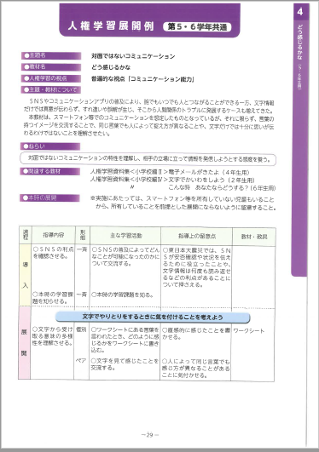
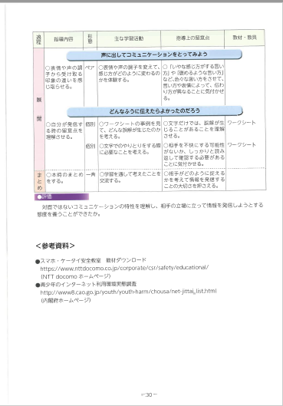
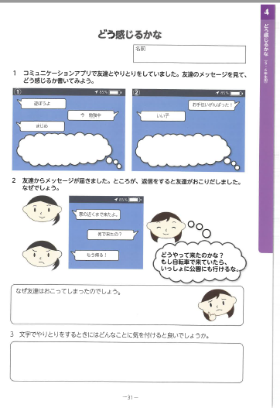
①

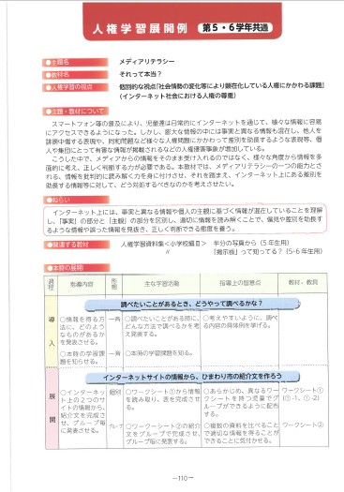
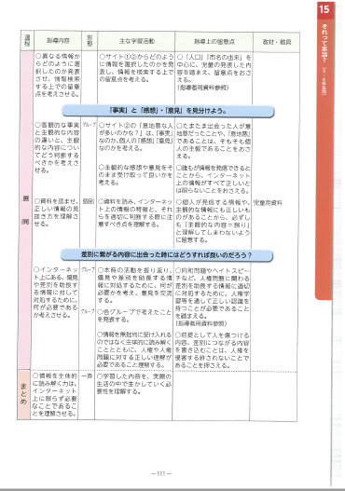
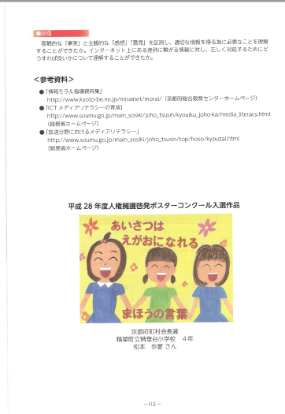
②

※ワークシートは、人権資料集をP.113以降を参照
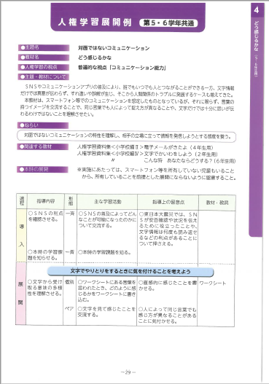
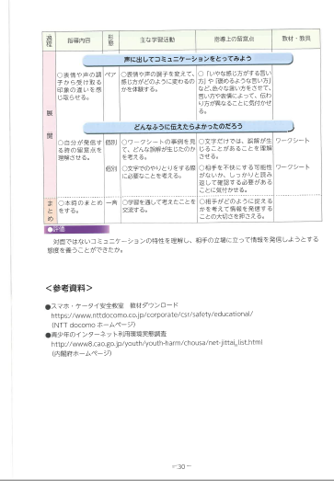
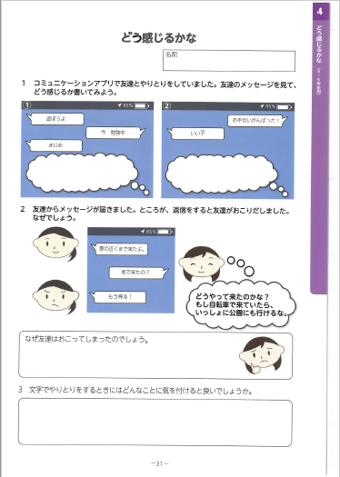
③

ワークシート①
年 組 名前（ ）
自分流の学習計画（学習法）を作ってみよう

〇 休業中の自分の学習を振り返ってみよう。
（1） 休業中の自分の学習を振り返って、一番近いものに〇を付けよう。また理由書こう。
１ うまくできた
理由
２ まあまあうまくできた
３ あまりできなかった

（2） 自分が集中して（休憩せずに）学習できる時間は何分くらいか考えてみよう。
また、どうしてその時間だと考えたのか理由を書こう。
理由

分

〇 自分自身の特徴について考えてみよう。
学習をする上での自分の性格を見つめてみよう。
よいと思うこと | 気を付けた方がよいと思うこと
（例）計算問題を解くとき必ず筆算で見直しをする。 | (例)考えをまとめるときに、番号を付けて整理して書く。
※必要に応じて、友達からもアドバイスをもらおう。

〇 自分の特徴を知って、今後どのように学習をしていけばよいのか。学習計画を立てよう。
（1） なりたい自分の姿をイメージして書こう。

（2） そのためにすることを、例を参考にしながら自分の特徴を生かして、自分にあった学習方法を考えていこう。

☆例えば、見て覚えることが得意ならば、文章を読んだり聞いたりした後に、図にかいて考えを整理していく。

見て覚える


☆例えば、聞いて覚えることが得意ならば、学んだこと声に出して確認する。

聞いて覚える


☆例えば、書いて覚えることが得意ならば、大事なところを色分けしたり、ナンバリング（番号を付ける）して、整理したりする。

書いて覚える
自分にあった学習計画を考えてみよう。

〇 本時の学習を振り返ろう。

Web等 を使った自学自習のすすめ
ワークシート②
年 組 名前（ ）
〇 Web等の動画を使った学習の進め方の例
Web等の動画を使って学習を進めるときには、次の１から８を参考にしながら学習をしていこう。
１ | 教科書を見たり、課題をする中で、理解できなかったり、もっと知りたい内容を探す。
２ | 自分の勉強したい内容の動画を探す。
３ | 動画のタイトルや説明文、解説などがあればそれを読んで大まかな内容を確認する。
４ | 動画を見る。
５ | もう一度、課題や教科書を読んで、知りたかった内容がわかったか確認する。
６ | 各教科の問題集で、教科書の内容が分かっているか確認する。
７ | 間違えた問題は、もう一度教科書や動画でなぜ間違ったか確認する。
８ | それでも分からない問題や内容は学校の先生に質問できるように印をしておく。

〇 動画を探したいときに役立つWebサイト
検索サイトから、サイト名を検索してページに行くか、二次元コードをカメラで読み取ってWebページに行ってみよう。
サイト名 | NHK for School | 二次元コード
URL | https://www.nhk.or.jp/school/textbook/ | 
説明 | NHK for School の中の 『教科書から探す（理科・社会）』のページです。社会と理科だけですが、自分の使っている教科書を選んでNHK （Eテレ）の番組の中から、動画を選ぶことが出来ます。
サイト名 | 京都教育大学公式YouTube kyokyochannel | 二次元コード
URL | https://www.youtube.com/channel/UCbFgl-Qeb-ytfZY0VvlBraQ | 
説明 | 京都教育大学の学生が作成した小・中・高校生向けの学習動画です。国語・算数・数学・理科・社会・技術家庭・音楽や図画工作、体育まで色々とあります。
サイト名 | 文部科学省『子どもの学び応援サイト』 | 二次元コード
URL | https://www.mext.go.jp/a_menu/ikusei/gakusyushien/index_00001.htm | 
説明 | 文部科学省が作成した、臨時休校期間の皆さんの学習を支援するためのサイトです。学校の教科を選ぶと、日本全国の様々な教科のサイトに行くことが出来ます。
サイト名 | 京都府教育委員会からの挑戦状 | 二次元コード
URL | http://www.kyoto-be.ne.jp/gakkyou/cms/?page_id=220 | 
説明 | 京都府教育委員会が作成した様々な課題がのっているサイトです。学校の授業で勉強したことを使って、社会などの様々な課題に挑戦することができます。
サイト名 | 京都府中丹教育局 | 二次元コード
URL | http://www.kyoto-be.ne.jp/tyuutan-k/cms/?page_id=375 | 
説明 | 中丹教育局の 『休業中の自宅学習教材について』のページです。自宅で出来る 『算数・数学』 『理科』 『英語』 のプリントや様々な勉強に役立つWebサイトの紹介がされています。
〇 学習支援サイトを見ながら学習を体験してみよう。
教科 |  | 内容
学習支援サイトの名称
動画のタイトル
メモ ※動画を見ながら学んだことや、気付いたことをメモしよう。

質問 ※分からなかったことや、もっと知りたいことなどを書こう。

〇 本時の学習を振り返ろう。

